[Titel der Arbeit – für jede Zeile mehr: löschen Sie eine spätere Leerzeile]

[Bachelorarbeit/Masterarbeit]

[Name Erstgutachter/In]

[Name Zweitgutachter/In]

[Datum Der Abgabe]

**[Name des/der Verfassers/In]**

[Matrikelnummer]

[Studiengang]

[Adresse]

[Email]

Inhaltsverzeichnis

1. Einleitung 7

2. [Erster Abschnitt] 7

2.1. [Name des ersten Unterabschnitts] 7

2.2. [Name des zweiten Unterabschnitts] 7

2.2.1. [Name des ersten Unterunterabschnitts] 7

2.2.2. [Name des zweiten Unterunterabschnitts] 7

3. [Name des zweiten Abschnitts] 7

3.1. [Name des ersten Unterabschnitts] 7

3.2. [Name des zweiten Unterabschnitts] 7

3.3. [Name des dritten Unterabschnitts] 7

4. [Fazit & Ausblick] 7

Literatur 7

1. Hinweise auf die Formate in Ihrer Ausarbeitung

Liebe Verfasserinnen und Verfasser dieser Arbeit.

Dies ist ein MS-Word-Dokument, das alle Formate in der Weise enthält, die den Vorgaben für Ihre Ausarbeitung entsprechen. Verwenden Sie bitte die in diesem Dokument eingestellten Formate, entweder durch Hineinschreiben in diese Vorlage oder mittels des Befehls „Format übertragen“ (Icon: Pinsel) oder mittels „Zuweisen einer Formatvorlage“. Alle anderen Formatvorlagen verbannen Sie bitte aus dem Word-File. Zitieren sollten Sie im Text auf jeden Fall (Name, 2005).

Sie können die gesamte Vorrede löschen (oder ggf. Text für das Layout übernehmen und an die entsprechenden Stellen kopieren) und direkt bei den eingefügten Kapitelüberschriften auf Seite 6 beginnen

1.1. Formatvorlagen

Die voreingestellten Formatvorlagen sind: HA-Autoren, HA-Abschnitt-1-Titel, HA-Text, HA-Abschnitt-2-Überschrift, HA-Abschnitt-3-Unterüberschrift, HA-Aufzaehlungen und HA-Literatur­­ver­zeich­nis. Die wesentlichen Regeln beim Formatieren sind, falls Sie wirklich mal etwas „von Hand“ machen wollen:

* DIN A4 mit allen Außenrändern 3 cm.
* Text im Blocksatz, Wörter automatisch trennen, Aufzählungen und alle Überschriften linksbündig.
* Alles in Times New Roman schreiben: Titel 16 pt fett, Überschriften 14 pt fett, Unterüberschriften 14 pt kursiv, Text 12 pt, Literaturverzeichnis 12 pt, hängend eingerückt wie es „HA-Literaturverzeichnis“ vorgibt.
* Verwenden Sie, falls Sie Fußnoten nutzen, diese mit 10 pt - Schrift.[1]
* Als Sprache, auf die sich die Autokorrektur und die automatische Trennung beziehen, soll Deutsch (Deutschland) eingestellt sein, es sei denn, Sie schreiben einen englischen Text, was natürlich auch möglich ist; dann bitte English (USA) nehmen.

Blockzitate, die drei Zeilen übersteigen, sollten eingerückt werden:

Mitbürger! Freunde! Römer! Hört mich an! Begraben will ich Cäsarn, nicht ihn preisen. Was Menschen Übles tun, das überlebt sie, Das Gute wird mit ihnen oft begraben. So sei es auch mit Cäsarn! Der edle Brutus Hat euch gesagt, daß er voll Herrschsucht war; Und war er das, so wars ein schwer Vergehen, Und schwer hat Cäsar auch dafür gebüßt. Hier, mit des Brutus Willen und der andern - Denn Brutus ist ein ehrenwerter Mann, Das sind sie alle, alle ehrenwert. (Quelle)

1.2. Abbildungen

Wenn Sie Grafiken einfügen, achten Sie bitte darauf, dass sie eine ordentliche Qualität haben. Bitte prüfen Sie, ob die Schriftgrößen in den Grafiken oder Scans lesbar sind.

Bei Farbgrafiken prüfen Sie, ob sie in Graustufen noch lesbar ist.

1.2.1. Weitere Unterüberschrift

Bildunterschriften setzen Sie mit HA-Bildunterschrift. Auf der nächsten Seite sehen Sie ein Beispiel für eine Abbildung. Fügen Sie die Bilder als Objekte in den Text ein.

2. Abgabe

Bitte geben Sie Ihre Ausarbeitung in gedruckter (ins Postfach oder Abgabe im Büro) und elektronischer Form (per Mail) ab. Die gedruckte Arbeit sollte zweiseitig sein. Vor jedem Kapitel (nur die oberste Gliederungsebene) soll eine Leerseite eingebunden werden, um dort bei der Korrektur Notizen zum Kapitel hinterlassen zu können.

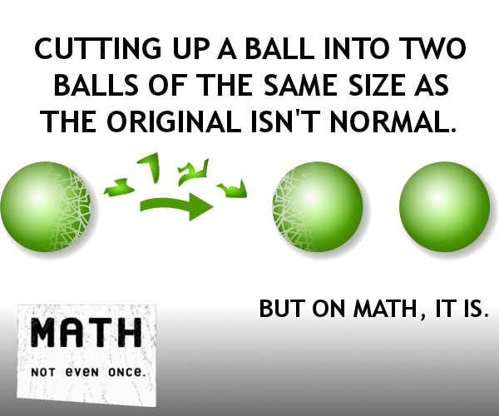

**Abb. 1**: Eine aus dem Internet heruntergeladene Bilddatei mit einer Bildunterschrift. Die Abbildungen und Tabellen bitte nicht als textumflossene Objekte, sondern so wie dies Bild als Absatz in den Text einbinden. Dieser Untertext hat die Formatvorlage „HA-Bildunterschrift“.

3. Hinweise zum Literaturverzeichnis

Bitte gestalten Sie das Literaturverzeichnis einheitlich. Orientieren Sie sich hierfür an den Richtlinien der American Psychological Association (APA), Version APA-7 für deutsche Sprache. Beispiele eines Beitrags in einem Sammelband, eines Zeitschriftenbeitrags und eines Buches folgen. Dem Literaturverzeichnis voran steht das Wort „Literatur“, im Format von „HA-Abschnitt-1-Titel“.

Literatur

Baumert, J., Kunter, M., Brunner, M., Krauss, S., Blum, W. & Neubrand, M. (2004). Mathematikunterricht aus Sicht der PISA-Schülerinnen und -Schüler und ihrer Lehrkräfte. In M. Prenzel et al. (Hrsg.), *PISA 2003: Der Bildungsstand der Jugendlichen in Deutschland - Ergebnisse des zweiten internationalen Vergleichs* (123–234). Waxmann.

Kirsch, A. (1977). Aspekte des Vereinfachens im Mathematikunterricht. *Didaktik der Mathematik*, *5*, 87–101.

Blum, W., Törner, G. (1983). *Didaktik der Analysis.* Vandenhoeck & Ruprecht.

1. Einleitung

2. [Erster Abschnitt]

2.1. [Name des ersten Unterabschnitts]

2.2. [Name des zweiten Unterabschnitts]

2.2.1. [Name des ersten Unterunterabschnitts]

2.2.2. [Name des zweiten Unterunterabschnitts]

3. [Name des zweiten Abschnitts]

3.1. [Name des ersten Unterabschnitts]

3.2. [Name des zweiten Unterabschnitts]

3.3. [Name des dritten Unterabschnitts]

4. [Fazit & Ausblick]

Literatur

1. Dies ist eine Fußnote, die auch formatiert ist wie eine Fußnote. Zu viele Fußnoten sollten es nicht sein, gerade weil der Lesefluss dann doch etwas leidet.